https://orechi.ru/razvitie-rechi/artikulyatsionnaya-gimnastika-na-zvuk-r

Комплекс упражнений артикуляционной гимнастика на звук Р в картинках
- 4 Видео
Сонорный звук [Р] считается самым сложным в звуковом ряду. При его произнесении работают не только мышцы тела языка, но и вибрирует его кончик. Начинать тренировки данного звукопроизношения с детьми нужно с 4-5 лет. Какие упражнения включает в себя артикуляционная гимнастика для звуков [Р], [Рь], как правильно проводить занятия дома и с логопедом, расскажем в нашей статье.

Правильная артикуляция
Звук [Р] относится к группе сонорных, при артикуляции которых голос преобладает над шумом. Сложность произношения данного звука заключается в том, что для четкой фонации требуется работа кончика языка, его вибрация. Именно по этой причине [Р] и [Рь] даются дошкольникам сложнее всего. Для формирования навыка верного звукопроизношения нужно знать, как работает речевой аппарат при артикуляции рычащего сонорного.
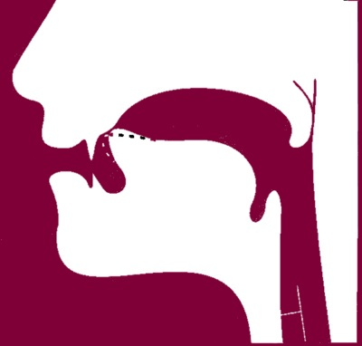
Твердый звук [Р] произносят так:
- Губы и челюсти приоткрываются на 0,5-1 см.
- Язык с ровной спинкой поднимается вверх и застывает между верхним и нижним небом.
- На выдохе кончик языка присоединяется к верхнему небу, в альвеолы, и вибрирует как молоточек.
- Средняя часть язычка широко распластывается, прогибается, боковые — касаются верхних зубов.
Мягкий звук [Рь] произносится так:
- Губы чуть растягиваются в улыбке, зубы приоткрыты шире, чем для артикуляции твердой фонемы [р].
- К альвеолам присоединяются кончик языка и средняя его часть.
- На выдохе при артикуляции кончик опускается чуть ниже, чем при фонации твердого звука, стучит по верхнему небу мягче.
- Задняя часть тоже сдвигается вперед.
Такое подробное описание процесса фонации детям знать не обязательно, но показать, как работают речевые органы на себе и попросить воспитанников продемонстрировать, что они поняли и увидели, нужно обязательно.
Если ребенку после 5-6 лет трудно рычать и проговаривать [Р] четко, родителям нужно проверить наличие следующих дефектов развития речевого аппарата:
- Нарушен прикус
- Язык сужен или увеличен в размерах
- У малыша укороченная уздечка, она аномально расположена
- Готическое небо
- Верхние челюсти сужены.
- Есть дефекты в расположении зубов
- Нарушен тонус мышц (дизартрия).
- Не развит кончик языка.
Артикуляционная гимнастика для постановки звуков [Р], [Рь] в игровой форме помогает ребенку понять, как правильно располагать речевые органы для рычания, развить гибкость и силу мышц языка, обучает, как создавать вибрацию.
При дефекте произношения фонем [Р],[Рь] у детей чаще всего диагностируется горловой (увулярный) ротацизм. При данном нарушении в процессе фонации участвует только мягкий язычок, при говорении слышен рокот, или “французский р”.

Как заниматься
Логопедическая работа по коррекции произношения звука [Р] строится по следующей схеме:
- Теоретическая подготовка родителей и детей.
- Ребенок учится различать на слух мягкую и твердую фонему, анализирует процесс проговаривания звука на собственном опыте.
- Формирование артикуляционных навыков. На этом этапе очень важно правильно подобрать комплекс артикуляционной гимнастики для звука [Р], тренировать мышцы губ, языка, нижней челюсти ежедневно. Картинки, собственный пример на этом этапе будут лучшим подспорьем учителю и ученику.
- Постановка звуков [Р], [Рь]. Происходит путем выполнения специальных упражнений, массажей зондом. Логопеды используют задания с подражанием говору животных, анализом фонем на слух.
- Автоматизация звуков. Здесь вам пригодится артикуляционная гимнастика для звука [Р] в картинках в сочетании со стихами, сказками, скороговорками. Дошкольник заучивает фразы, четверостишия наизусть, проговаривает во время выполнения комплекса тренировочных упражнений.
- Введение в активную речь. Этот этап лежит в большей степени на плечах родителей. Взрослые должны следить за речью дошкольника вне логопедических уроков, выполнять рекомендации педагога.

Комплекс упражнений
Итак, формирование навыка произнесения [Р] у детей, постановка и автоматизация звука не обходится без артикуляционной гимнастики. Приведем самые эффективные упражнения, которые включаются в занятия с логопедом. Каждое задание нужно повторять 3-5 раз.

Парашютик
Ребенок кладет на носик кусок ватки. Язык принимает форму чашки, прижимается к верхней губе. Ученик сильно выдыхает, пуская струя воздуха по телу языка, и сдувает ватку.
В процессе упражнения тренируются мышцы языка, щечек и гортани, контролируется сила и направление воздушной струи.
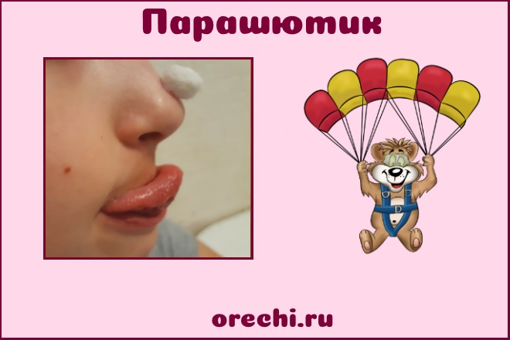
На заметку! Чтобы научить ребенка делать язык “чашкой”, капните на тело язычка 3-4 капли воды. Попросите удерживать жидкость, не проливая, 15-20 секунд. Через 3-4 раза задание будет выполняться максимально правильно.

Шарик
Веселое задание для мышц щек. Ребенок с силой надувает щеки, задерживает положение на 3-5 секунд, затем сдувает. Рот в процессе выполнения задания плотно закрыт.
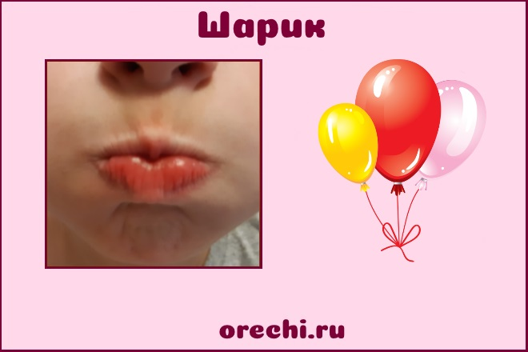

Орешки
Продолжаем заниматься мышцами щек и язычка. Ротик закрыт, язык с силой упирается в каждую щеку по очереди так, чтобы на внешней стороне выпирали “орешки”.
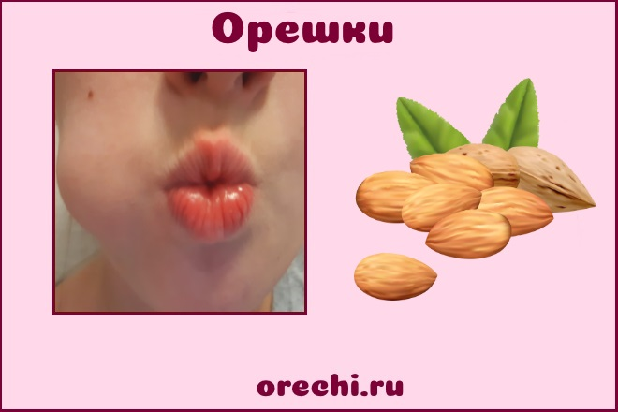

Вкусное варенье
Упражнение для формирования навыка контроля за положением языка, его мышц, развития гибкости главного речевого органа.
Открываем широко рот, растягиваем губы в улыбке. Язычок в форме чашечки облизывает верхнюю губу сначала в одну сторону, затем в другую. Очень важно двигать язык с напряжением, не торопясь.
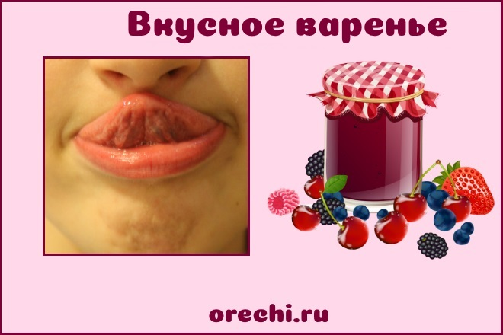

Маляр
Ребенок открывает рот на 2-3 см, губы растягивает в улыбке. Язык с прямой спинкой поднимается вверх и гладит небо, имитируя движение кисточки при покраске потолка.
На заметку! Упражнение “Маляр” отлично подходит для детей с коротко уздечкой. В процессе выполнения следите за напряжением подъязычных мышц для максимальной эффективности гимнастики.
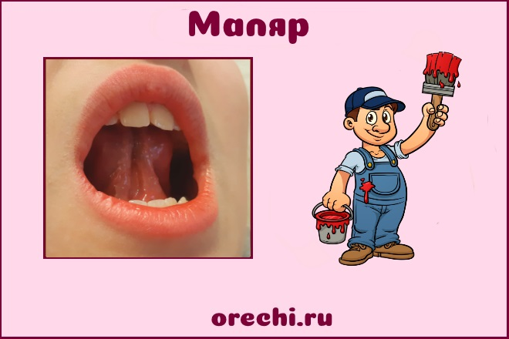

Грибочек
Губы улыбаются, язычок прогибает спинку и цокает по верхнему небу 5-7 раз. Затем присасывается средней частью и кончиком к небу, задерживается в таком положении на 5 секунд. Ребенок должен почувствовать напряжение уздечки.
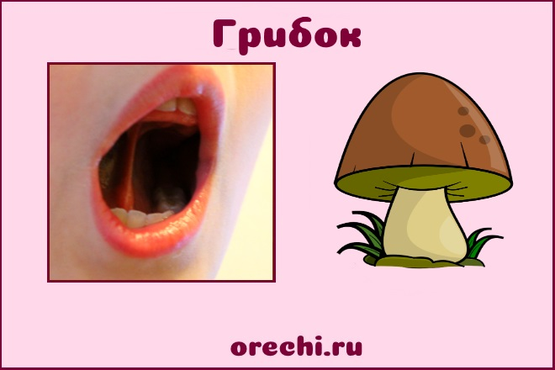

Гармошка
Выполняется, когда ребенок научится хорошо делать задание “Грибочек”. Ребенок улыбается, присасывает язык к верхнему небу, зубы не закрыты. Не меняя положения язычка, нужно закрывать и открывать губы. Смыкать зубы при этом нельзя.
В процессе выполнения “Гармошки” напрягаются подъязычные мышцы, щеки. Следите, чтобы растянутость улыбки сохранялась.
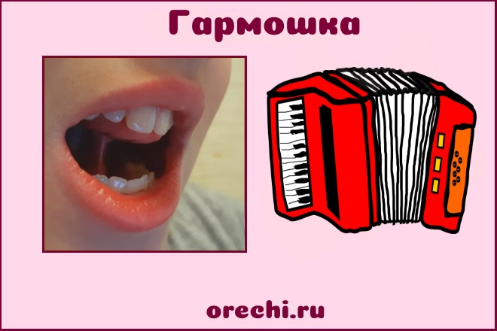

Лошадка
Губы вытягиваются в трубочку, рот приоткрывается на 0,5 -1 см. Нужно цокать язычком, сильно напрягая мышцы. Звук старайтесь сделать звонким, громким и четким.
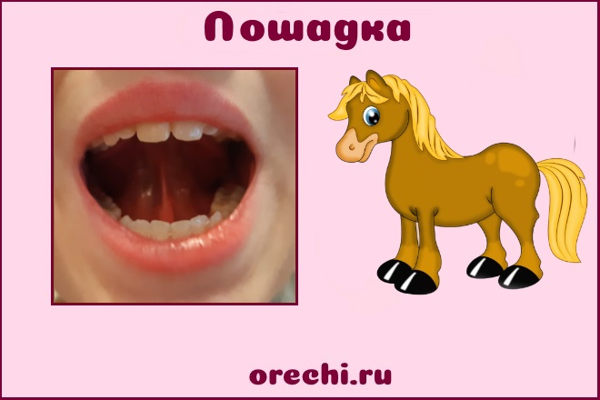

Барабанщик
Задание направлено на тренировку мышц кончика язычка. Губы растянуты в улыбке, рот слегка приоткрыт. Кончик тела языка находится за верхними зубами. Сильно, резко бьет о преграду, ребенок проговаривает звуки: “Дэ-дэ, тэ-тэ…”.
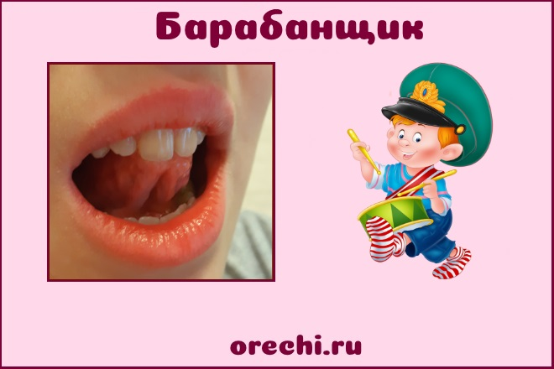
Самые сложные для ребенка задания делайте чаще. Для быстрого понимания техники используйте на уроках зеркало, показывайте на картинках и собственном примере.
Смотрите также другие упражнения артикуляционной гимнастики в картинках для детей

Видео
Подборка виде-уроков, содержащих эффективные комплексы артикуляционной гимнастики для звуков [Р] [Рь]:
Артикуляционная гимнастика для звука [р] может заканчиваться проговариванием чистоговорок.
Используйте следующий комплекс речевых заданий:
Ра-ра-ра — у крота новая нора.
Ру-ру-ру — рыбку с речки приручу.
Ро-ро-ро — мухоморов полное ведро.
Ря-ря-ря — речки и моря.
Ри-ри-ри —в окошко посмотри.
Рю-рю-рю — в зеркало не смотрю.
Ре-ре-ре — весело на реке.
Ур-ур-ур — накормлю я кур.
Ор-ор-ор — сели птицы на забор.
Ир-ир-ир — принес бабушке кефир.
Ар-ар-ар — у Макара пожар.
Кар-кар-кар — на стене комар.
Рох-рох-рох — не вырастет горох.
Быр-быр-быр —ароматный сыр.
Руз-руз-руз — спелый наш арбуз.
У меня в кармане рябина, ромашка и морошка.
В аквариуме у Харитошки живут четыре карпа, да карасей немножко.
Говорила сорока кроту: “Я кричу, кричу! Караул! Украли у Клары варежки!”.
Хорош улов у Поликарпа: пять карасей, четыре карпа.
Купил Гаврила на торгах три пирога, да четырнадцать поросят.
Читайте также:
Артикуляционная гимнастика на звук Л в картинках
Артикуляционная гимнастика на звук С и свистящие
Артикуляционная гимнастика на звук Ш и шипищие
На коррекцию звука [Р] уходит не меньше 2-х месяцев. Через 50-60 дней от начала занятий дети в 80-90% случаев автоматизируют сонорную фонему, и дальнейшая работа с педагогом не потребуется. Если заметите, что ребенок теряет контроль на речью, перестал четко проговаривать [р], опять займитесь артикуляционной гимнастикой, представленной в нашей статье, чтобы навык восстановился.

